云南大学数学系《运筹学通论实验》课程上机实验报告
课程名称：运筹学通论 | 学期：2015-2016学年第二学期 | 成绩：
指导教师：李建平 | 学生姓名：金洋 | 学生学号：20131910023
实验名称： 最大流问题
实验编号：No.6 | 实验日期： 2016/6/27 | 实验学时： 1
学院： 数学与统计学院 | 专业： 信息与计算科学 | 年级： 2013

一、实验目的
使用c语言解决网络最大流问题；
二、实验内容
给定一网络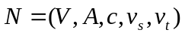，通过构造剩余网络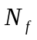并寻找最短路，找出N的最大流；
三、使用环境
平台：Microsoft Visual C++ 6.0
语言：C语言
四、算法介绍
Algorithm 最大流
Input：；
Output：从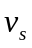到的最大流；
Begin
Step 1: 设从到的流初值为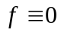；
Step 2：构造剩余网络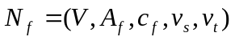，且在中去掉容量值为0 的所有弧；
Step 3：利用最短路算法，在找一条从到的最短有向路P；
Step 4：If （P存在）then
- 修改原网络N的流量，即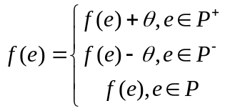，其 中；
- Goto Step 2；
Else 当前已经是N的最大流，输出并结束程序；
End.
五、调试过程
1．程序代码
#include <stdio.h>
#include <string.h>
#define MAXNUM 999999999
#define MAXVERTEX 100
int n,arcNum;//顶点数、弧数
int VS,VT;//起点终点
int C[MAXVERTEX][MAXVERTEX],F[MAXVERTEX][MAXVERTEX];//C,F分别记录N的容量、流量
int Cf[MAXVERTEX][MAXVERTEX];//剩余网络权值
int LAM[MAXVERTEX],L[MAXVERTEX],X[MAXVERTEX];

void input() {
int i;
int u,v,cc;//输入时的临时变量
//freopen("MaximumFlow.in", "r", stdin);
printf("请输入顶点个数n=");
scanf("%d",&n);
printf("请输入弧数arcNum=");
scanf("%d",&arcNum);
memset(C, 0, sizeof(C));//容量初始为全0
memset(F, 0, sizeof(F));//流量初始为全0
printf("请分别输入%d条弧的顶点、容量:\n",arcNum);
for (i=0;i<arcNum;i++) {
scanf("%d %d %d",&u,&v,&cc);
C[u][v]=cc;
}
printf("起点Vs=");
scanf("%d",&VS);
printf("终点Vt=");
scanf("%d",&VT);
}

/*构造剩余网络*/
void buildNf() {
int i,j;
memset(Cf, 0, sizeof(Cf));
for (i=1;i<=n;i++)
for (j=1;j<=n;j++)
if (C[i][j]) {
Cf[i][j]=C[i][j]-F[i][j];
Cf[j][i]=F[i][j];
}
for (i=1;i<=n;i++)
for (j=1;j<=n;j++)
if (Cf[i][j]==0)
Cf[i][j]=MAXNUM;//去掉Nf中容量值为0的所有弧
}

/*最短路径初始化*/
void shortestPathInitial() {
int i;
for (i=1;i<=n;i++) {
X[i]=0;
LAM[i]=MAXNUM;
}
LAM[VS]=0;

X[VS]=1;
X[0]=1;//X[0]记录X集合中顶点个数,初始时Vs进入X集合
for (i=1;i<=n;i++) L[i]=0;
}

/*φ(X)是否为空? 是:返回0;否:返回1*/
int PHi(int M[MAXVERTEX][MAXVERTEX]) {
int i,j;
for(i=1;i<=n;i++)
for (j=1;j<=n;j++)
if ((i!=j)&&(X[i])&&(X[j]==0)&&(M[i][j]<MAXNUM)) return(1);
return(0);
}

/*最短路*/
void prim(int M[MAXVERTEX][MAXVERTEX]) {
int i,j,min;
int x,y;
min=MAXNUM;

for(i=1;i<=n;i++)
if (X[i])
for(j=1;j<=n;j++)
if (!X[j] && i!=j && LAM[i]+M[i][j]<min ) {
min=LAM[i]+M[i][j];
x=i;
y=j;
}
if (min!=MAXNUM) {
X[y]=1;
X[0]++;
L[y]=x;
LAM[y]=min;
}
}

/*改变N中的流量*/
void changeFlow() {
int theta=MAXNUM;
int y=VT;
while (L[y]!=0) {
if (theta>Cf[L[y]][y] ) theta=Cf[L[y]][y];
if (theta>Cf[y][L[y]] ) theta=Cf[y][L[y]];
y=L[y];
}

y=VT;
while (L[y]!=0) {
if (F[L[y]][y]<C[L[y]][y]) F[L[y]][y]+=theta;
if (F[y][L[y]]>0) F[y][L[y]]-=theta;
y=L[y];
}
}

/*输出*/
void display() {
int i,j,vf=0;
printf("最大流情况下的流为:\n");
for(i=1;i<=n;i++) {
for (j=1;j<=n;j++) printf("%4d",F[i][j]);
printf("\n");
}

for(i=1;i<=n;i++) vf+=F[VS][i];
printf("最大流量为:%d\n",vf);
}
void main() {
input();
while (1) {
buildNf();
shortestPathInitial();//最短路径初始化
while (!X[VT] && PHi(Cf)) prim(Cf);
if (X[VT]) changeFlow();
else break;
}
display();
}
- 运行窗口
①以第三版教材P274 图 10-26的网络作为测试例题：将s、t分别设为5、6，求从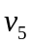到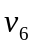的最大流
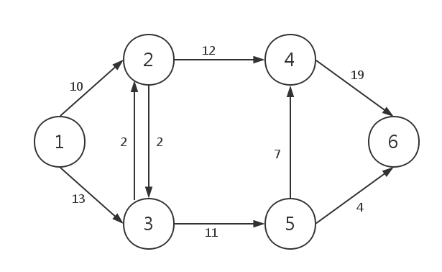
运行结果
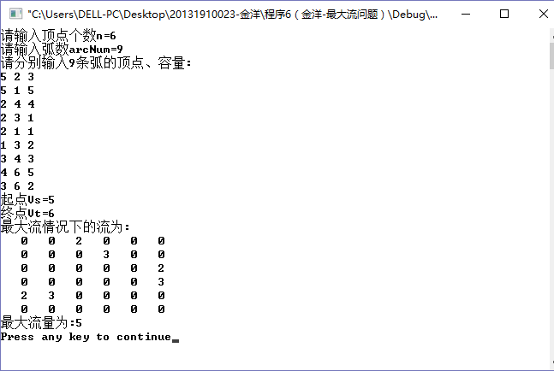
与课本解答一致。即网络中最终的流是
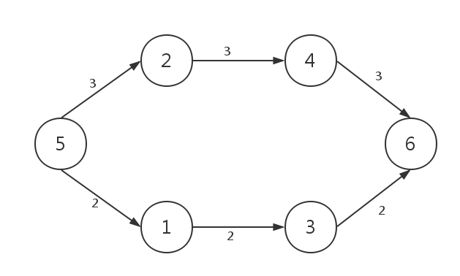
②以维基百科的最大流一个例子测试：求从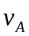到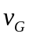的最大流，弧上的数值代表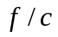.
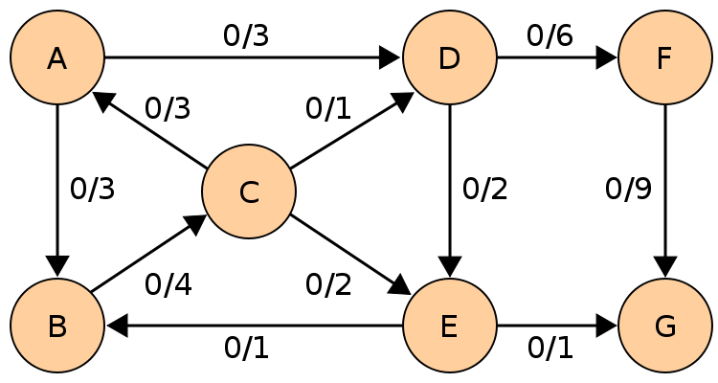
图片来源，wikipedia：Edmonds–Karp algorithm
运行结果：
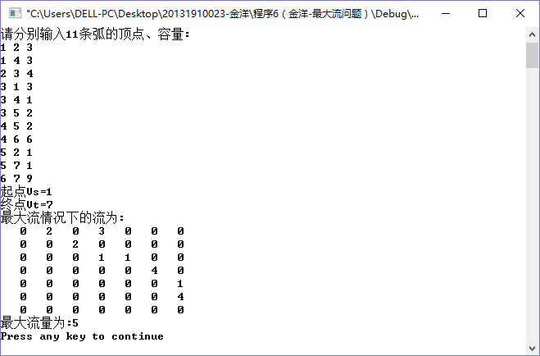
与解答一致。即网络中最终的流是
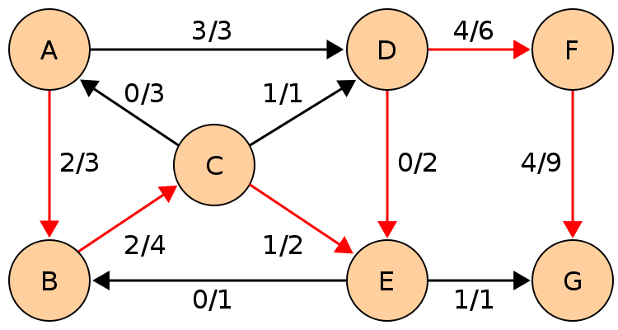
六、总结
1.掌握了最大流问题的相关知识。学会通过构造剩余网络，在剩余网络中寻找最短路，进而调整流量，以最终得到最大流。
2.学会使用c语言解决网络最大流问题；

七、参考文献
[1] 谭浩强著, 《c程序设计》（第三版）, 清华大学出版社, 2005.7；
[2] 《运筹学》教程编写组, 《运筹学》（第4版）, 清华大学出版社, 2013.1;
八、教师评语

